তারিখঃ ১.৪.২১ – ২.৪.২১ ইং

**অবয়বহীন অদৃশ্যমান অস্তিত্ব**

যে কোন বিষয়ে বার বার পরীক্ষা দিলে কঠিন বিষয়েও সহজ হয়ে যায়। ছাত্রের শিক্ষার দিকে মনোযোগ বৃদ্ধি পায়, শ্রমিক পদ মর্যাদা বৃদ্ধি পায়, সাধু সিদ্ধি পায়। অনুরুপ আবেদ আল্লাহর নৈকট্য পায়। তবে পরীক্ষার্থী পাস করার আগ্রহ থাকা এবং হাল না ছাড়া পরীক্ষার শর্ত। কারণ অনেক সময় পরীক্ষার ফলাফল খারাপও আসতে পারে। পরীক্ষায় ফেল করা মানে পরাজয় নয়। হাল ছেড়ে দেওয়াটাই পরাজয়।

আমরা জেনেছি ইব্রাহিম নবি কত কত পরীক্ষা দিয়েছেন। তিনি হাল ছাড়েন নি। ইব্রাহিম নবির শিশু কালের পরীক্ষার অংশ ছিল ঐ প্রকৃতির পরীক্ষা গুলো। তিনি কেবল দেখার মধ্যেই সীমাবদ্ধ ছিলেন না বরং তিনি বারবার পরীক্ষা করেছিলেন। স্রষ্টা ও সৃষ্টির মধ্যে পার্থক্য গুলো খুঁজে ছিলেন। সর্বশেষ তিনি উপলব্ধি করতে পারলেন স্রষ্টা এগুলোর ঊর্ধ্বে।

জগতে যে যত রকম করেই স্রষ্টাকে খুঁজুক না কেন প্রত্যেকের প্রতিটি সূত্র, প্রতিটি কর্ম, প্রতিটি নীতিমালা আমাদের আলোচিত সুত্রের বাইরে যাবে না।

ইব্রাহিম নবি এত কঠিন ইমান গ্রহণ করেছিলেন যে তাকে আগুনে নিক্ষেপ করা হলো। তার পিতা স্বয়ং তার বিপক্ষে দাড়ালো। কেউ ইব্রাহিমের সাহায্যে দাড়ানোর মত ছিলো না। ইব্রাহিম হাল ছাড়ে নি। এটা কঠিন পরীক্ষা।

কে দিতে পারবে এই পরীক্ষা?

সবাই আজ মিল্লাতে ইব্রাহিমের অনুসারী দাবি করে। ইহুদী, খৃষ্টান ও মুসলিম সবাই।

কে দিতে পারে এমন পরীক্ষা?

কেবল সুত্র আর নিজের জ্ঞান ছাড়া ওনার কাছে কোন শক্ত দলিল ছিলো না। তারপরেও এত বিশ্বাস আরো কারো ছিলো না। আল্লাহর কাছে তিনি আরো অনেক পরীক্ষা দিয়েছেন। প্রতিবারই সফল হয়েছেন।

আল্লাহ তাকে নবিদের ইমাম এবং মানব জাতির ইমাম পদে ভূষিত করেছেন।

একটি হাদিসে আছে মানব জাতির মধ্যকার শ্রেষ্ঠ মানুষ সম্পর্কে সাহাবিগন নবি মুহাম্মাদের কাছে জানতে চেয়েছিলো। নবি মুহাম্মাদ উত্তর দিয়েছেন, সেই ব্যক্তি হলো ইব্রাহিম।

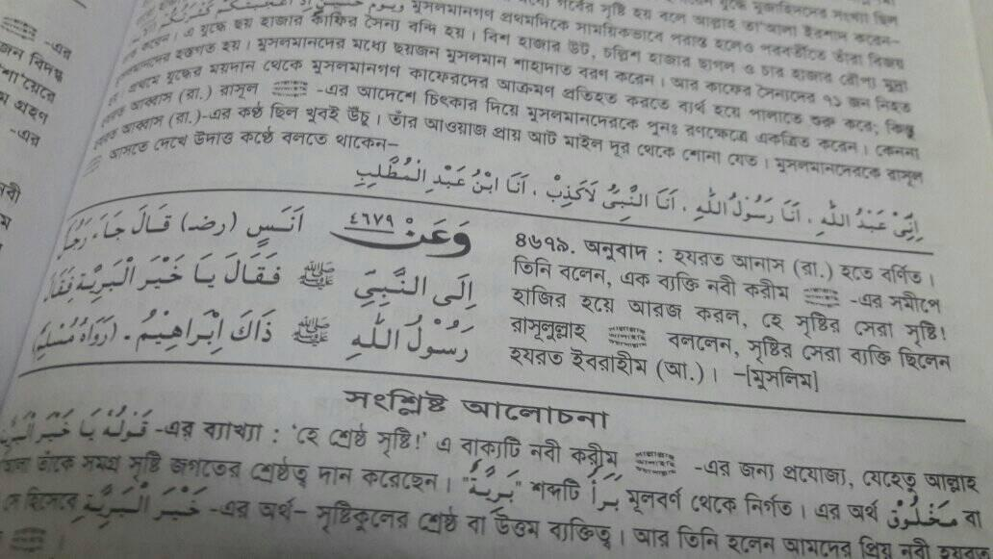

মনে রাখতে হবে রিসালাত প্রাপ্ত রাসুলদের মধ্যে বৈশিষ্ট্যগত ভিন্নতা আছে। কিন্তু তাদের মধ্যে স্রষ্টার বাণী প্রচারের দিক থেকে কোন পার্থক্য নেই।

যারা এক রাসুলের উপরে আরেক রাসুলকে পার্থক্য করে সে ধর্মের দুশমন। পথে ঘাটে যাদের দেখবেন আমার নবি আমার নবি করে গান গজল করে, আর ধর্মে যা শিক্ষা দেয় নি তা বলে, বলে নিজেকে নবির দরদী হিসেবে জাহির করে তারাও ধর্মের দুশমন।

* **প্রশ্নঃ** মানে পার্থক্য শুধু স্বভাব বৈশিষ্ট্যে করা যেতে পারে, কিন্তু সব আম্বিয়া কেরামদের দায়িত্ব একই ছিল।
* **উত্তরঃ** হ্যা, তাছাড়া তাদের কারো কারো মধ্যে মোজেজা, পরিবেশ দিয়েও বৈশিষ্ট্য ছিলো। কিন্তু সবার কাজ একটাই সেটা হলো আল্লাহর পয়গাম পৌছানো।
* **প্রশ্নঃ** নবীরা হলেন বৈমাত্রেয় ভাই?
* **উত্তরঃ** হ্যা

সমাজ ও সংঘ অধ্যায় আলোচনা করার পরে তাদের বিষয়ে আলোচনা আসবে।

আজকে গত পর্বের উপর কিছু আলোচনা হবে। সেটা হলো অদৃশ্যমান অবয়বহীন অস্তিত্ব নিয়ে।

কেউ কি কোন উদাহরণ দিতে পারবে? যেমন শক্তি,বাক্য

* জ্ঞান, সময়-কাল
* চেতনা
* প্রাণশক্তি, মৃত্যু, অন্যায়, জুলুম, আনুগত্য, অবাধ্যতা।
* সময়-কাল
* নীতি, ক্লান্তি, বরকত
* ঝগড়া ঝাটি
  + - **ঝগড়া ঝাটি এটা না। এটা প্রকাশের ধরণ। রাগের প্রকাশ**

আজকে জ্ঞানের দলিল দিচ্ছি

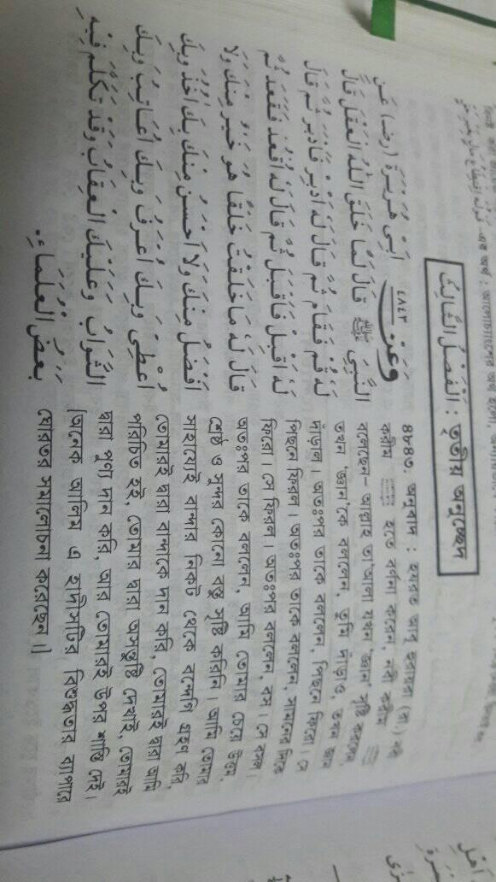

হাদিসটি বায়হাকি ও মিশকাতে এসেছে। ছয়টি আলাদা আলাদা শাহেদ আছে। তারপরেও কিছু মুহাদ্দিস এই নিয়ে চরম আপত্তি করেছে। তার কারণ জ্ঞান কে সব থেকে উত্তম বলা হয়েছে। নবি মুহাম্মাদ বা রুহে মুহাম্মাদ টাইপের আজগুবি ধারণার কারণে।

* **প্রশ্নঃ** শেষে বিশুদ্ধতা নিয়ে কি ইখতিলাফ আছে???
* **উত্তরঃ** কিছুটা সমস্যা আছে হাদিসটিতে। কিন্তু জাল বলার সুযোগ নাই। কারণ অনেক শাহেদ আছে হাদিসটির।
* **প্রশ্নঃ** নবীজী না সৃষ্টির মধ্যে সেরা???
* **উত্তরঃ** সতর্ক করেছিলাম মনে নেই? কোন ভুলের উপর দাড়িয়ে প্রশ্ন করা যাবে না। তাছাড়া তার আগে একটা হাদিস দিয়েছি। তাতে কি ছিলো?



এত দ্রুত ভুল হওয়ার কারণ কি?

হাদিসটিতে কি বলা হয়েছে? সনদে কোন সমস্যা নেই। মতনে কি কোন সমস্যা খুজে পাও?

* নিচের সংশ্লিষ্ট আলোচনা একটু বুঝিয়ে দিন। ওটা কি ব্যখ্যা???

নিচের আলোচনা পড়তে দেই নি। দিয়েছি হাদিস পড়তে। ধর্মকে ধর্মের বিষয়ে ধর্ম মত করে বুঝে নিবে। বহুবার বলেছি কে কি বলল, কে কি ব্যাখ্যা করলো তাতে কি আসে যায়।

পথে ঘাটে নিচের আলোচনা করার মত বহু নবি প্রেমিক আছে। তাদের বিষয়ে আমি কি বলেছি? ওরা ভাল? তারা কি?

* দুশমন
* ধর্মের দুশমন

নবি মিথ্যুক ছিলেন? নাকি কারো ভয়ে অথবা আবেগের বশবর্তি হয়ে ভুল বলেছিলেন?

তাহলে হাদিসটি বুঝতে কেন কারো মনগড়া আলোচনা শুনতে হবে? যেখানে মুহাম্মাদ নিজেই আল্লাহর রাসুল।

হাদিসটিতে সকল মানব ব্যক্তির মধ্যে কে সেরা তা বলা হয়েছে।

* * আসলে ছোটবেলা থেকেই ভুল শিখে আসছিলাম তো তাই ।
* দীর্ঘ দিনের ভুলের জন্য নিজে দায়ী। পূর্বের প্রজন্মও দায়ী।
* **প্রশ্নঃ** দুঃখিত মুহতারাম ব্যাপারটা পরিষ্কার করে দিন। মতন অনুযায়ী তো সৃষ্টির সেরা "ব্যক্তি" বলা। তার মানে ব্যক্তিকুলের মধ্যে শ্রেষ্ঠ বলা হয়েছে হাদীসটিতে? আর জ্ঞান হলো সকল সৃষ্টির মধ্যে শ্রেষ্ঠ?
* আরবীতে একই শব্দ দিয়ে বলা। অনুবাদে “সৃষ্টি” ও “ব্যক্তি” আলাদা দুটো শব্দ উড়ে এসে জুড়ে বসে মানুষকে ভুল বুঝাচ্ছে।

সকল সৃষ্টির সেরা মুহাম্মাদ তো দুরে কোন মানুষও সৃষ্টির শ্রেষ্ঠ হতে পারে না। এই বিষয়ে কোন মানুষের কাছে আসমানী কোন দলিলও নেই। যারা বলে মানুষ সৃষ্টির সেরা জীব সেটাও সত্য নয়।

* * কুরআনে এমন একটা আয়াত তো মনে হয় আছে।
* মনে হয় কি? দলিল থাকলে খুঁজে দেখে নিও তারপর বলবে।

বরং মানুষ অতি জালিম ও মুর্খ জাতি। এটা কোরআনে বহুবার বলা হয়েছে।

মানুষদের মধ্যে তারাই সব থেকে কল্যাণ কর তথা খাইরুন যারা সৎ কাজে আদেশ করে অসৎ কাজ থেকে বিরত রাখে। এটা নবি ও রাসুলদের কর্ম। যারা এই কাজ করবে তারা নবি রাসুলদের ই ওয়ারিশ। এই কাজ সবাই সবার নবিদের অনুসরণে তথা সুন্নাহ ও আর্দশ অনুসারে করতে হবে।

* আল্লাহ বনী আদমকে অনেক সৃষ্টির উপর মর্যাদা দিয়েছেন কিন্তু সবার উপরে নয়
* ভাইজান আপনি সম্ভবত ওসব আয়াতের কথা বলছেন। সেটা কালাম বহনের জন্য জমীনের সৃষ্টিকুল, আবহাওয়া, জমীনের গঠন, নদীনালাকে মানুষের জন্য নিয়োজিত করে দেওয়া হয়েছে। পরীক্ষার্থিদের জন্য মিনিমাম আদরযত্নের ব্যবস্থা আরকি। এগুলো শ্রেষ্টত্বের মানদণ্ড নয়। ফেরেশতারা আদমকে সিজদাহ করলেও পরে ফেরেশতা হওয়ার লোভে দেখিয়েই শয়তান আদমকে ফল খাওয়ায়।

মনগড়া নিয়মে অথবা এক উম্মত অন্য নবির উম্মতদের অনুসরণে করলে হবে না। সমস্যা হলো ধর্মের বিকৃতি, পূর্ব প্রজন্ম করে থাকে আর সেটা পরের প্রজন্ম বহন করে। কালামের ভার কেউ বহন করে নি। কেবল মানুষ বহন করেছিল। তাতে তাদের কে আদর করে মুর্খ ও জালিম বলা হয় নি।

মনে রাখতে হবে মুহাম্মাদ সর্ব শেষ নবি। আর এই জন্যেই তাকে তার উম্মতগন জীবনের থেকে বেশি ভালবাসে এমনটা নয়।

বরং প্রতিটি উম্মত প্রত্যেকেই তাঁর নবিদের কে জীবনের থেকে ভাল বাসাটাই পূর্ণ ইমানের প্রমাণ। কার নবি কি ছিলো সেটা কথা নয়, কোন নবিকে কি পদ ও মোজেজা দিয়েছে তাও বড় কথা নয়, যে আল্লাহর প্রিয় বান্দ হতে চায় তাকে আল্লাহর রাসুলদেরকেই অনুসরণ করতে হবে। এর জন্য জীবন চলে গেলেও হাল ছাড়া যাবে না।

আপনার বাবা অফিসার হতে পারেনি তাই তাকে কম ভালবাসবেন?

যার বাবা বড় অফিসার সে তার বাবাকে ঐ কারণে বেশি মায়া করে?

সবার শেষ নবি হওয়াটা অবশ্যই অনেক মর্যাদার। তার উপর সর্ব শেষ আসমানী কিতাব, সর্ব শেষ শরিয়ত এটা।

আজকে যদি মুসা নবিও থাকতো তাকেও এই শরিয়ত গ্রহণ করতে হতো।

আপনাদের কি মনে হয় তা দিয়ে মুসা নবির সম্মান কম করে দেওয়া হয়েছে?

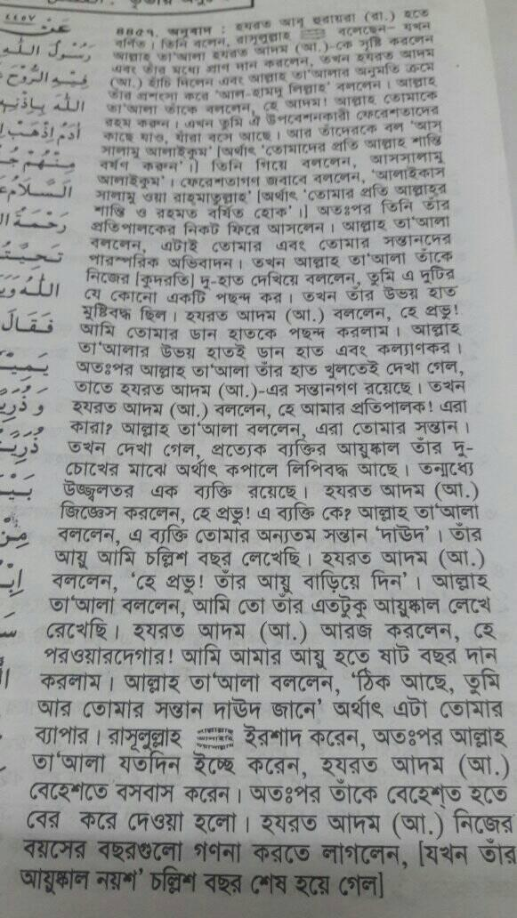

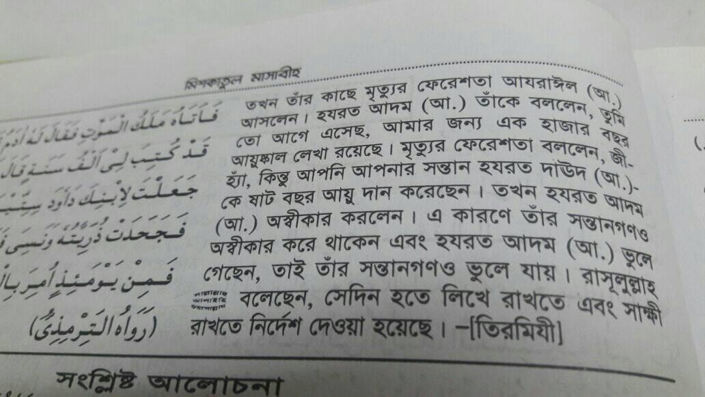

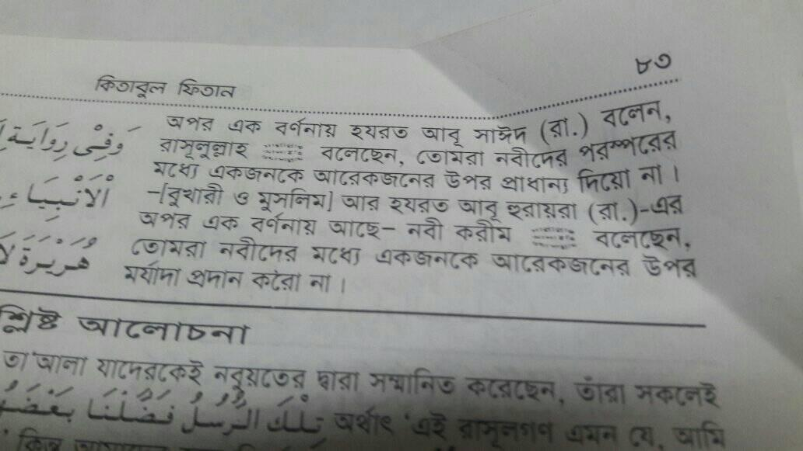

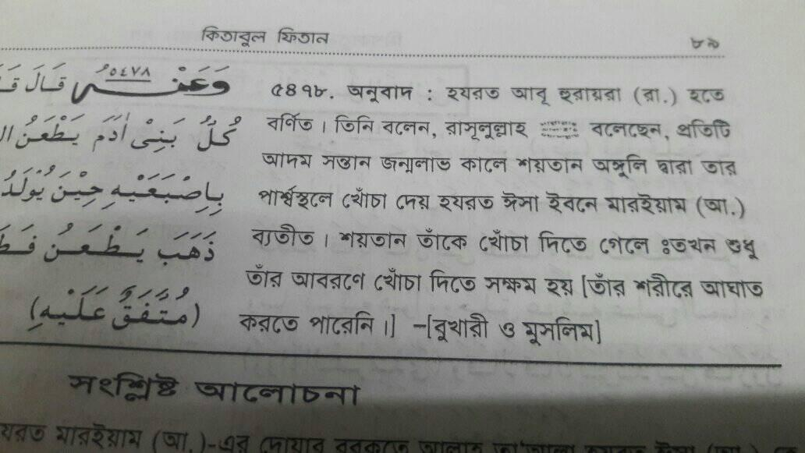

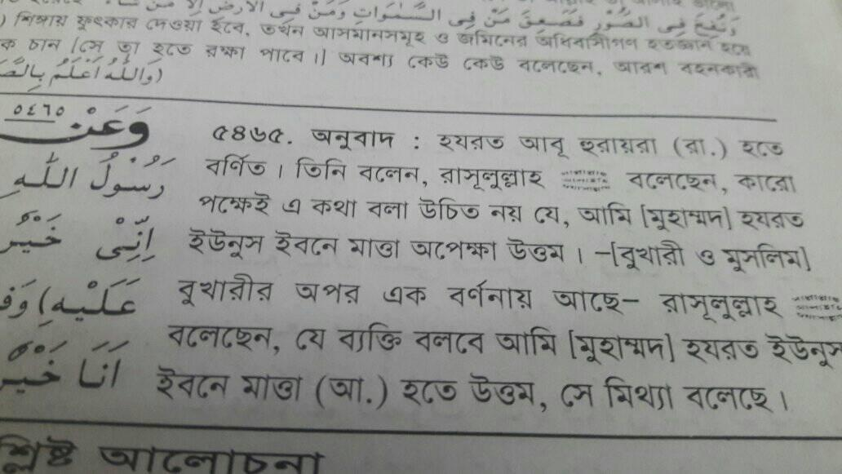

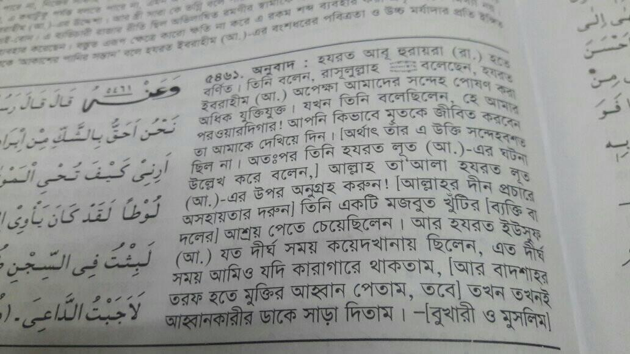

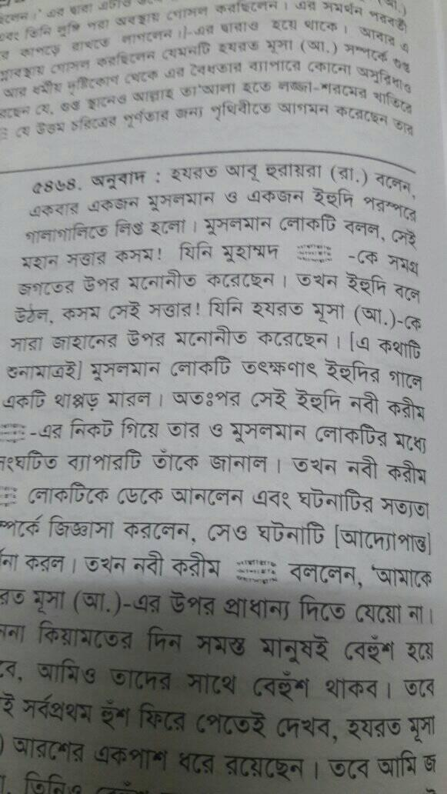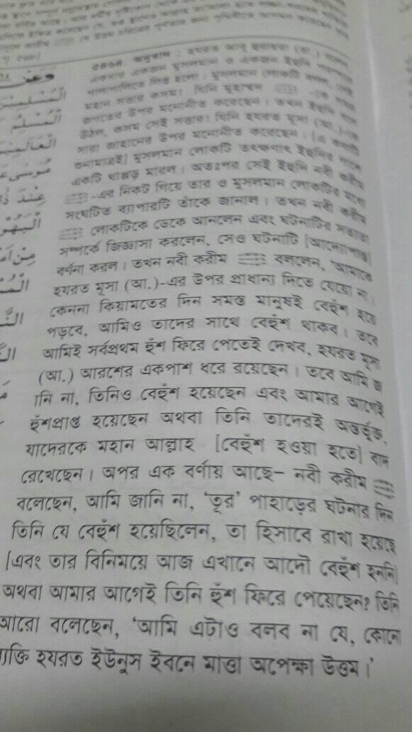

আর লাগবে? নাকি ইমান ঠিক হয়েছে?

মুসা নবি বর্তমানে থাকলে নবি মুহাম্মাদের শরিয়ত অনুসরণ করতেন তার মানে এই না যে মুসার মর্যাদা কম আর মুহাম্মাদের বেশি।

ঘরে বসে যারা দুরুদে হাজারী আর কাসারী পড়ে, পরে গিরা ও তাসবিহ পরে সময় কাটায় আর নবির শরিয়তের অনুসারিদের এবং তাদের প্রচারিত ধর্মের হয়ে কোন কাজ করে না। তারা আদৌ রাসুদের প্রেমিক না। দুশমন এরা। তাদের মধ্যে ধর্মের বা নবিদের কোন আদর্শ নেই।

এরা কোন নবিরই অনুসারী না। বরং এরা নবিদের কে শিরক করে। নবিগন যা করতে বলেন নি তাই করে। নবিগন যা করত তা থেকে বিরত থাকে। এরা শয়তানের অনুসারি।

যতসব জাল ফজিলতের হাদিস এরাই নবিদের নামে বানিয়েছে। আমার নবি শ্রেষ্ট নবি, নুরের নবি, দয়াল নবি এই ফজিলত বলে বেড়ানো শয়তানরা মুশরিক।

নবির যদি কোন কোন ফজিলতই বর্নিত না থাকতো তারপরেও কি কারো সুযোগ ছিল তাকে না মানার?

আল্লাহর আদেশ, আদমকে সিজদাহ করতে অপারগতা করেছিল শয়তান। কারণ ঐ সময় পর্যন্ত শয়তানের ফজিলত আদম থেকে বেশি ছিল।

মনে রাখতে হবে আল্লাহর আদেশকেই আমরা মনে প্রাণে ভালবাসি। সেই আদেশের প্রকাশ যে ভাবেই আসুক।

* **প্রশ্নঃ** আল্লাহ যদি কোন মূর্তিকে সেজদা করতে বলে তাহলে সেটাই ইবাদত?
* **উত্তরঃ হ্যা,** তবে তিনি তা বলেন নি

ওকে এখন কাল বা সময়ের দলিল দিব?

রাসুলুল্লাহ সাল্লাল্লাহু আলাইহি ওয়া সাল্লাম বলেন, বনী আদম ‘দাহর’ তথা মহাকালকে গালি দেয়, অথচ, আল্লাহ বলেন, আমিই প্রকৃতপক্ষে মহাকাল, আমিই রাত-দিনের পরিবর্তন ঘটাই৷

[বুখারী: ৫৭১৩]

আল্লাহ মহাকাল বা দাহর নন। শব্দটি শায, মানে আল্লাহ বলেন কথাটি। বাকিটা ঠিক আছে।

কালেরও একটি অস্তিত্ব আছে। আল্লাহ কালেরও স্রষ্টা। তবে কাল অবিনশ্বর

* **প্রশ্নঃ** প্রকাশ প্রকৃতির উপর পরিবর্তনশীল?
* **উত্তরঃ** জ্বি। প্রকাশ প্রকৃতির উপর পরিবর্তন হয়। আল্লাহর পরিবর্তন নেই

দোয়া ও অভিশাপেরও অস্তিত্ব আছে।

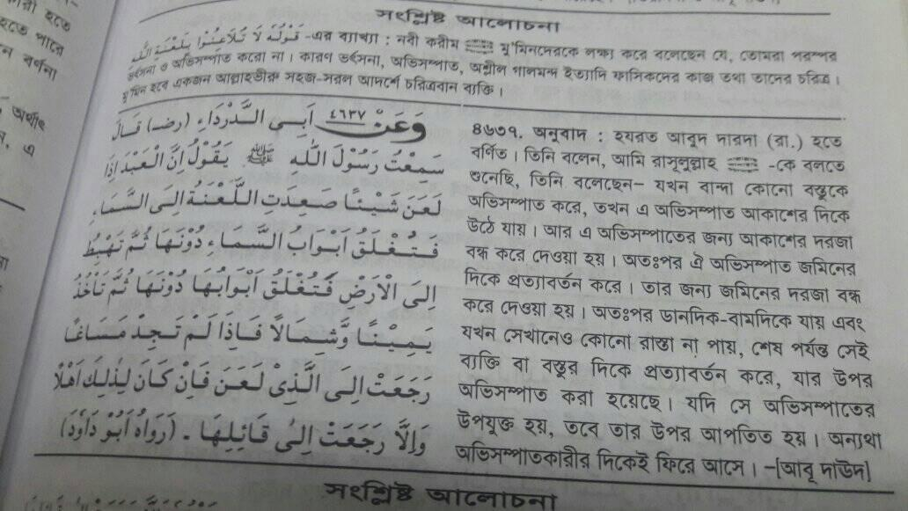

অবয়বহীন অদৃশ্যমান অস্তিত্বের উদাহরণ আশা করি যথেষ্ট হয়েছে। এগুলোর অস্তিত্ব আছে। তো আমরা দেখি না কিন্তু তার বাস্তব অস্তিত আছে। যদিও সেগুলোর কোন অবয়ব বা আকার আকৃতি নেই এই জগতে। সেগুলোই অবয়বহীন অদৃশ্যমান অস্তিত্ব।

আল্লাহর সাথে ঐগুলোও কথা বলে। হাসরের ময়দানে ঐগুলোকেও তুলে আনা হবে। ঐগুলো নিজে নিজে সৃষ্টি না। ঐগুলোর স্রষ্টাও আল্লাহ সুবাহানাহু তায়ালা।

* **প্রশ্নঃ** আচ্ছা সেগুলো কি সাক্ষী দিবে?
* **উত্তরঃ হ্যা।**

বস্তু জগতে আমরা দুঃখ সুখ দেখি না, কষ্ট, ব্যাথা দেখি না। কিন্তু ঐগুলোর প্রকাশ দেখি। তাই ঐগুলোর অস্তিত্বকে অস্বীকার করা যায় না।